1. 分析磁盘访问数据的时间。假设磁盘请求以柱面10、35、20、70、2、3 和 38 的次序进入磁盘驱动器。寻道时磁头每移动一个柱面需要5ms，以下各算法所需的寻道时间是多少：

（1） 先来先服务

（2） 最短寻道时间优先

（3） SCAN算法

（4） LOOK算法

说明：假设以上三种情况磁头初始位置为15。对于（3）和（4），磁头当前向大柱面号方向运行，磁盘最大柱面号为85。

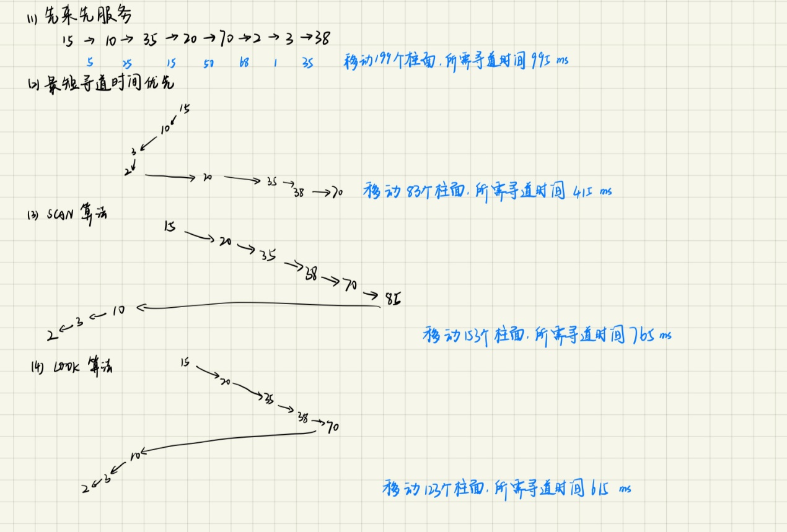

2. 在I/O系统中引入缓冲区的主要目标是什么？某文件占8个磁盘块，现要把该文件的磁盘块逐个读入主存缓冲区，并送用户区进行分析。一个缓冲区与磁盘块大小相等。把一个磁盘块读入缓冲区的时间为100μs，缓冲区数据传送到用户区的时间是50μs，CPU对一块数据进行分析的时间为50μs。分别计算在单缓冲区和双缓冲区结构下，分析完该文件的时间是多少？

目标：提高外设利用率，匹配CPU与外设的不同处理速度，减少对CPU的中断次数，提高CPU和I/O设备之间的并行性。

单缓冲区：CPU和I/O进程轮流使用缓冲区，每处理一个磁盘块需要150微秒的I/O时间，而CPU处理数据的50微秒可以和下一次I/O进程并行。

**处理10个磁盘块的总时间为10\*150+50=1550微秒。**  
双缓冲区：CPU和I/O进程可同时分别使用两个缓冲区中的一个，I/O进程用100微秒读入一个磁盘块，CPU恰好用100微秒时间完成读取和处理，因此I/O进程和CPU正好可以完全并行。

**处理10个磁盘块需要的时间为10\*100+50+50=1100微秒。**

3. 请结合操作系统课所学习的内容总结从哪些方面可以提高文件系统的性能。

（1）设计文件系统时应尽量减少访问磁盘的次数以提高文件系统的性能，措施包括使用块高速缓存和目录项分解法等等。（2）改善磁盘性能，包括采用磁盘驱动调度改善进程对磁盘的平均访问时间，采用磁盘碎片整理技术等等。

4. 简述文件控制块（FCB-File Control Block）中所管理的主要信息。

• 基本信息

–文件名：字符串，通常在不同系统中允许不同的最大长度。可以修改。

–物理位置；

–文件逻辑结构：有/无结构（记录文件，流式文件）

–文件物理结构：（如顺序，索引等）

• 访问控制信息

–文件所有者（属主）：通常是创建文件的用户，或者改变已有文件的属主；

–访问权限（控制各用户可使用的访问方式）：如读、写、执行、删除等；

• 使用信息

–创建时间，上一次修改时间，当前使用信息等

5. 在文件系统中，访问一个文件f时首先需要从目录中找到与f对应的目录项。假设磁盘物理块的大小为1KB，一个目录项的大小为128字节，文件的平均大小为100KB。该 文 件 系 统 的 目 录 结 构 如 下图所示。假定不考虑磁盘块的提前读和缓存等加速磁盘访问技术。请回答以下问题：

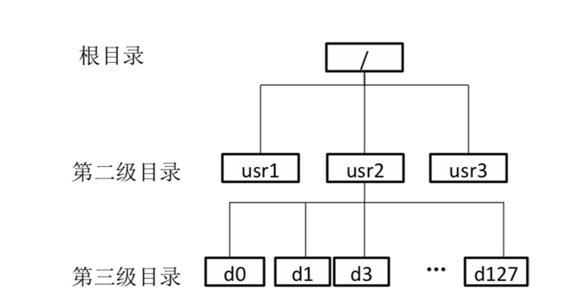

（1） 按照当前的目录结构，且采用串联文件方式对数据块进行组织，并且根目录的目录项已读入内存中。如果目标文件f 在第三级目录下，且其对应的第三级目录的目录项可以一次从磁盘读出，访问文件f中的一个块平均需要访问几次磁盘？

访问二级目录：根目录的目录项已经读入内存，那么读取二级目录不需要访问磁盘。

访问三级目录：一个磁盘块1KB，每个目录项128B，那么一个磁盘块可以放1KB/128B=8个目录项；而如图所示每个二级目录下有128个三级目录，这些三级目录分布在128/8=16个磁盘块上。串联文件形式，访问一个三级目录项至少访问1次磁盘，至多访问16次磁盘，平均8.5次。

访问文件块：文件平均大小100KB，每个磁盘块1KB，每个文件平均要分布在100KB/1KB=100个磁盘块上。串联文件形式，访问一个块至少访问1次磁盘，至多访问100次，平均50.5次。

综上，平均共需要访问磁盘0+8.5+50.5=59次。

（2） 如果采用i节点的方法来构建文件目录，假定文件名占14个字节，i节点的指针占2个字节。如果仅采用直接索引，每个第三级目录下的文件数不超过50个，且根目录的i节点已读入内存，访问第三级目录下的一个文件的一个块平均需要访问几次磁盘？

由图中可知，第三级目录位于usr2下面。一个目录项占16个字节，因此一个磁盘块可以放2 ^ 10/2 ^ 4=2^6=64 个目录项。

读取根目录的内容需读取1次磁盘：根目录inode已在内存中，根目录下只有3个目录项，可以1次读取。

读取usr2的inode需读取1次磁盘：从对应usr2的目录项中可获得usr2的inode号，进而通过读取磁盘可获得usr2的inode。

读取usr2目录的内容（即对应d0-d127的目录项）需读取1.5次磁盘：读取整个第三级目录所对应的目录项需要访问磁盘128/64=2次，因此平均需要读取(1+2)/2=1.5次。

读取第三级目录的inode需读取1次磁盘。

读取第三级目录的内容需读取1次磁盘：由于第三级目录下的文件不超过50个，因此读取1次磁盘即可将对应全部文件的目录项读出。

读取文件的inode需要读取1次磁盘。

读取文件的1个块需要读取1次磁盘：由于采用直接索引，故根据inode可直接读取磁盘上文件的一个块。

​ 综上，访问第三级目录下一个文件的一个块平均需要 1+1+1.5+1+1+1+1=7.5 次磁盘。

（3） 假设该文件系统的空间最大容量为16ZB(1ZB=270B)。如 果 文 件 的 FCB 中包括512字节的索引区，且允许采用一级索引进行组织，那么该 文件系统支持的最大文件是多少字节？

文件系统管理的数据块数为16\*2 ^ 70/2 ^ 10=2^64。为表示这些磁盘块，需要64/8=8个字节。因此索引区可存放512/8=64个磁盘块号。

因此，在采用一级索引的情况下，支持的最大文件为64 \* 1K/8 \* 1KB=64 \* 128 \* 1KB= 8MB。